Федеральное государственное автономное образовательное учреждение высшего образования «Национальный исследовательский университет ИТМО»

Факультет Программной инженерии и Компьютерной техники

Домашняя работа №1
Линейная фильтрация

Выполнила:
Косогова Мария
Поток: ТФПК 21.2
Проверил:
Краснов Александр Юрьевич
Преподаватель практики, доцент.

Санкт-Петербург 2025
Содержание
ЗАДАНИЕ 3
ОСНОВНЫЕ ЭТАПЫ ВЫПОЛНЕНИЯ 6
▪ ЗАДАНИЕ 1 6
▪ ЗАДАНИЕ 1.1 10
▪ ЗАДАНИЕ 1.2 15
▪ ЗАДАНИЕ 2 20
ВЫВОД 23

Задание
Задание 1
Задайтесь такими числами a, t₁, t₂ такими, что t₁ <t₂ и рассмотрите функцию
$$g\left(t\right)= \left\{\begin{aligned}a, t∈\left[t1, t2\right], \\ 0, t ∉\left[t1, t2\right];\end{aligned}\right.$$
и ее зашумленную версию
$$u\left(t\right)=g\left(t\right)+bε\left(t\right)+csin\left(dt\right),$$
где $ε\left(t\right)\sim U\left[-1, 1\right]$ – равномерное распределение, представляющее белый шум, а значения b, c, d – параметры возмущения.
  - Фильтр первого порядка
Примите c = 0. Задайте постоянную времени T> 0 и пропустите сигнал u(t) через линейный фильтр первого порядка

$$W_{1}\left(p\right)= \frac{1}{Tp+1}$$
Постройте сравнительные графики исходного и фильтрованного сигналов, графики модулей их Фурье-образов, а также АЧХ фильтра. Исследуйте влияние постоянной времени T и значения параметра a на эффективность фильтрации.

Ожидаемые результаты:
- Построена АЧХ фильтра для выбранного значения постоянной времени T.
- Проведены исследования и выбраны наиболее показательные значения T при фиксированном a и значения a при фиксированном T.
- Для каждой комбинации параметров построены сравнительные графики исходного (g(t)), зашумленного (u(t)) и фильтрованного сигналов на одном рисунке.
- Построен сравнительные графики фильтрованного сигналов и сигнала полученного после обратного преобразования Фурье произведения частотной передаточной функции фильтра и образа зашумленного сигнала (W₁(iω) · $\hat{u}$(ω)).
- Построены сравнительные графики модуля Фурье-образа исходного ($\hat{g}$( (ω)), зашумленного ($\hat{u}$(ω)) и фильтрованного сигналов на одном рисунке. Для большей
наглядности имеет смысл выводить на график только наиболее значимую часть спектра частот.
- Построен сравнительные графики модуля Фурье-образа фильтрованного сигнала и произведения W₁(iω) · $\hat{u}$(ω).
- Выводы.
  - Режекторный полосовой фильтр
Примите b = 0. Рассмотрите линейный фильтр вида
$$W_{2}\left(p\right)= \frac{p^{2}+a_{1}p+a_{2} }{p^{2}+b_{1}p+b_{2}}$$
Выберете значения параметров $a_{1}$, $a_{2}$, $b_{1}$, $b_{2}$ ∈ R исходя из условий:
- Фильтр должен быть устойчивым (корни полинома знаменателя $p_{1}$, $p_{2}$ должны иметь строго отрицательную вещественную часть).
- Для нижних частот (ω → 0) и верхних частот (ω → ∞) АЧХ фильтра должна
быть равна 1.
- Для некоторой частоты $ω_{0}$ АЧХ фильтра должна быть равна 0.
- Постройте сравнительные графики исходного и фильтрованного сигналов, графики модулей их Фурье-образов, а также АЧХ фильтра. Исследуйте влияние параметра c и d на эффективность фильтрации.

Ожидаемые результаты:
- Построена АЧХ фильтра для найденных значений $a_{1}$, $a_{2}$, $b_{2}$. Проанализировано влияние параметра $b_{1}$ на АЧХ.
- Проведены исследования и выбраны наиболее показательные значения $b_{1}$ при фиксированном d и значения d при фиксированном $b_{1}$. Обязательно рассмотрен случай d = $ω_{0}$.
- Для каждой комбинации параметров построены сравнительные графики исходного (g(t)), зашумленного (u(t)) и фильтрованного сигналов на одном рисунке.
- Построен сравнительные графики фильтрованного сигналов и сигнала полученного после обратного преобразования Фурье произведения частотной передаточной функции фильтра и образа зашумленного сигнала (W₂(iω) · $\hat{u}$(ω)).
- Построены сравнительные графики модуля Фурье-образа исходного ($\hat{g}$( (ω)), зашумленного ($\hat{u}$(ω)) и фильтрованного сигналов на одном рисунке. Для большей наглядности имеет смысл выводить на график только наиболее значимую часть спектра частот.
- Построены сравнительные графики модуля Фурье-образа фильтрованного сигнала и произведения (W₂(iω) · $\hat{u}$(ω)).
- Выводы.

Задание 2
Вообразите, что вы разрабатываете инвестиционное приложение, в котором должна присутствовать функция представления сглаженных графиков котировок акций. При этом степень сглаживания должна зависеть от рассматриваемого пользователем
временного периода. Скачайте отсюда (или из другого источника) файл с данными о стоимости акций Сбербанка (или любого другого финансового инструмента) за достаточно продолжительный период. Загрузите данные в MATLAB и примените к ним линейную фильтрацию с помощью фильтра первого порядка. Последовательно возьмите следующие значения постоянной времени T: 1 день, 1 неделя, 1 месяц, 3 месяца, 1 год. Обратите внимание, что при использовании функции lsim фильтрованный сигнал всегда начинается из нуля – это не очень хорошо, найдите способ исправить ситуацию. Постройте сравнительные графики исходного и фильтрованного сигналов, красиво оформите результат.

Ожидаемые результаты:
- Построены сравнительные графики биржевых данных без сглаживания и после сглаживания для каждого из выбранных значений T.
- Выводы.

Основные этапы выполнения

Задание 1
% Параметры
a = 2; % амплитуда прямоугольного импульса
t1 = 1; % начало импульса
t2 = 5; % конец импульса
b = 0.3; % амплитуда шума
c = 0.5; % амплитуда синусоидального возмущения
d = 10; % частота синусоидального возмущения
% Временной диапазон
t = linspace(0, 10, 1000); % от 0 до 10 секунд, 1000 точек
% Прямоугольный импульс g(t)
g = zeros(size(t));
g(t >= t1 & t <= t2) = a;
% Равномерный шум ξ(t) ~ U[-1, 1]
xi = 2 * rand(size(t)) - 1;
% Синусоидальное возмущение
sin_component = c * sin(d * t);
% Зашумленный сигнал u(t)
u = g + b * xi + sin_component;
% Построение графиков
figure;
subplot(2,1,1);
plot(t, g, 'LineWidth', 2);
title('Исходный сигнал g(t)');
xlabel('Время t');
ylabel('Амплитуда');
grid on;
xlim([min(t), max(t)]);
subplot(2,1,2);
plot(t, u, 'LineWidth', 1);
title('Зашумленный сигнал u(t)');
xlabel('Время t');
ylabel('Амплитуда');
grid on;
xlim([min(t), max(t)]);
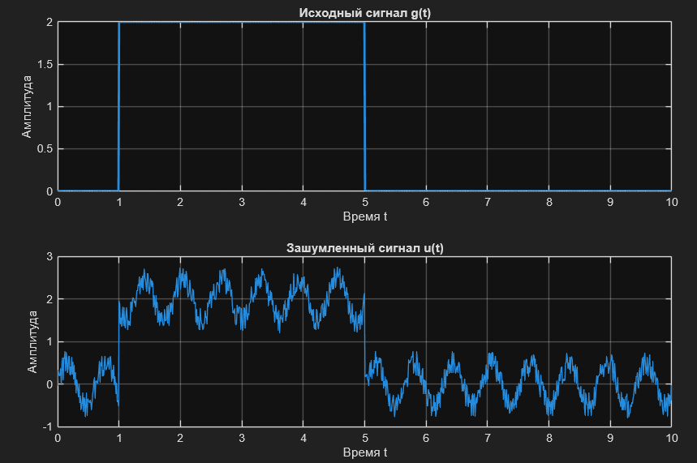
Рис. 1
% Параметры сигнала
a = 2; % амплитуда прямоугольного импульса
t1 = 1; % начало импульса
t2 = 5; % конец импульса
b = 0.3; % амплитуда шума
c = 0.5; % амплитуда синусоидального возмущения
d = 10; % частота синусоидального возмущения
% Временной диапазон
Fs = 1000; % частота дискретизации
T = 10; % общее время моделирования
t = 0:1/Fs:T; % вектор времени
% Прямоугольный импульс g(t)
g = zeros(size(t));
g(t >= t1 & t <= t2) = a;
% Равномерный шум ξ(t) ~ U[-1, 1]
xi = 2 * rand(size(t)) – 1;
% Зашумленный сигнал u(t)
u = g + b * xi + c * sin(d * t);
% Параметры линейного фильтра (фильтр Баттерворта 2-го порядка)
fc = 2; % частота среза, Гц
[b_coeff, a_coeff] = butter(2, fc/(Fs/2));
% Создание объекта передаточной функции
H = tf(b_coeff, a_coeff, 1/Fs);
% Применение линейного фильтра к зашумленному сигналу
u_filtered = lsim(H, u, t);
% Построение графиков
figure('Position', [100, 100, 800, 600]);
% Исходный сигнал
subplot(3,1,1);
plot(t, g, 'b', 'LineWidth', 1.5);
title('Исходный сигнал g(t)');
xlabel('Время, с');
ylabel('Амплитуда');
grid on;
xlim([0, T]);
% Зашумленный сигнал
subplot(3,1,2);
plot(t, u, 'r', 'LineWidth', 1);
title('Зашумленный сигнал u(t)');
xlabel('Время, с');
ylabel('Амплитуда');
grid on;
xlim([0, T]);
% Отфильтрованный сигнал
subplot(3,1,3);
plot(t, u_filtered, 'g', 'LineWidth', 1.5);
title('Отфильтрованный сигнал u_{filtered}(t)');
xlabel('Время, с');
ylabel('Амплитуда');
grid on;
xlim([0, T]);
% Вывод информации о фильтре
disp('Передаточная функция фильтра:');
disp(H);
disp(['Частота среза: ', num2str(fc), ' Гц']);

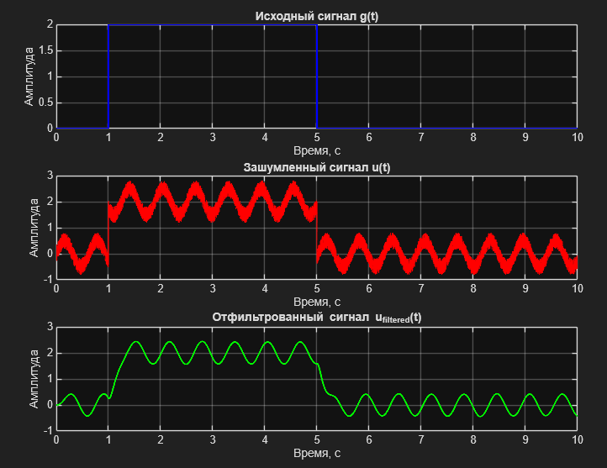

Рис. 2

Задание 1.1
% Параметры сигнала
a = 2;
t1 = 1;
t2 = 5;
b = 0.3;
c = 0;
% Дискретизация
Fs = 1000;
Tmax = 10;
t = 0:1/Fs:Tmax;
% Прямоугольный импульс
g = zeros(size(t));
g(t >= t1 & t <= t2) = a;
% Шум
xi = 2 * rand(size(t)) – 1;
% Зашумленный сигнал
u = g + b * xi;
% Значения T для сравнения
T_list = [0.1, 0.5, 2];
line_colors = {'r','g','b'};
u_f_all = zeros(length(T_list), length(t));
for i = 1:length(T_list)
T = T_list(i);
num = 1;
den = [T 1];
W = tf(num, den);
u_f_all(i, = lsim(W, u, t);
end
% Графики временных сигналов
figure('Position',[100 100 1000 700]);
subplot(2,1,1);
plot(t, u, 'Color', [0.6 0 1], 'LineWidth', 2.0);
grid on;
title('Зашумленный сигнал u(t)');
xlabel('t, c');
ylabel('Амплитуда');
subplot(2,1,2);
hold on;
for i = 1:length(T_list)
plot(t, u_f_all(i,, 'Color', line_colors{i}, 'LineWidth', 2.0);
end
hold off;
grid on;
title('Фильтрованные сигналы при разных T');
legend('T=0.1','T=0.5','T=2');
xlabel('t, c');
ylabel('Амплитуда');
% Фурье-образы
f = (0:length(u)-1) * (Fs/length(u));
U = abs(fft(u));
figure('Position',[150 100 1000 700]);
subplot(2,1,1);
plot(f, U, 'Color', [0.6 0 1], 'LineWidth', 2.0);
grid on;
xlim([0 100]);
title('|F{u(t)}| — спектр исходного сигнала');
xlabel('f, Гц');
subplot(2,1,2);
hold on;
for i = 1:length(T_list)
Uf = abs(fft(u_f_all(i,));
plot(f, Uf, 'Color', line_colors{i}, 'LineWidth', 2.0);
end
hold off;
grid on;
xlim([0 100]);
title('Спектры фильтрованных сигналов');
legend('T=0.1','T=0.5','T=2');
xlabel('f, Гц');
% АЧХ фильтров
figure('Position',[200 100 900 600]);
hold on;
for i = 1:length(T_list)
T = T_list(i);
W = tf(1, [T 1]);
[mag,~,w] = bode(W);
mag = squeeze(mag);
semilogx(w, 20*log10(mag), 'Color', line_colors{i}, 'LineWidth', 2.0);
end
hold off;
grid on;
title('АЧХ фильтра первого порядка');
legend('T=0.1','T=0.5','T=2');
xlabel('\omega (рад/с)');
ylabel('Амплитуда, дБ');
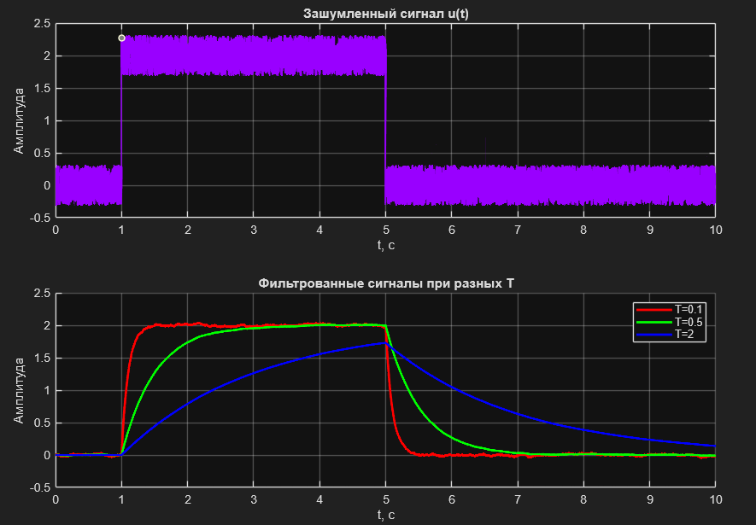

Рис. 3

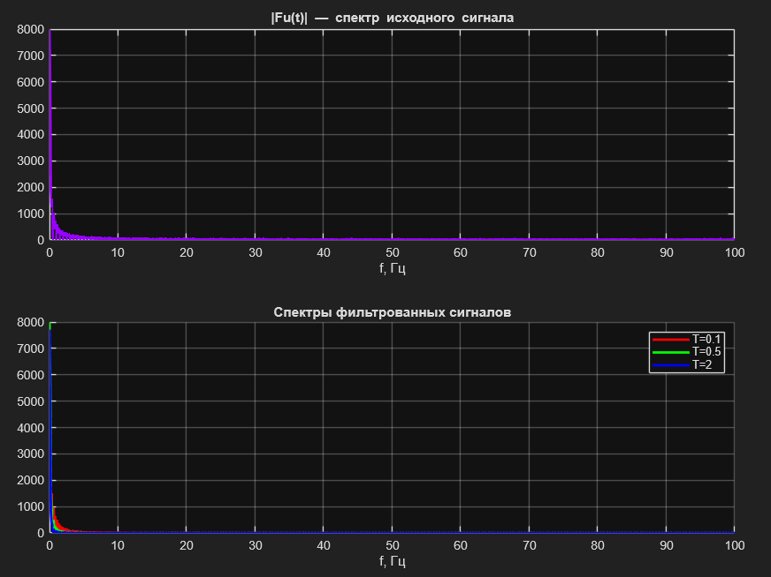

Рис. 4
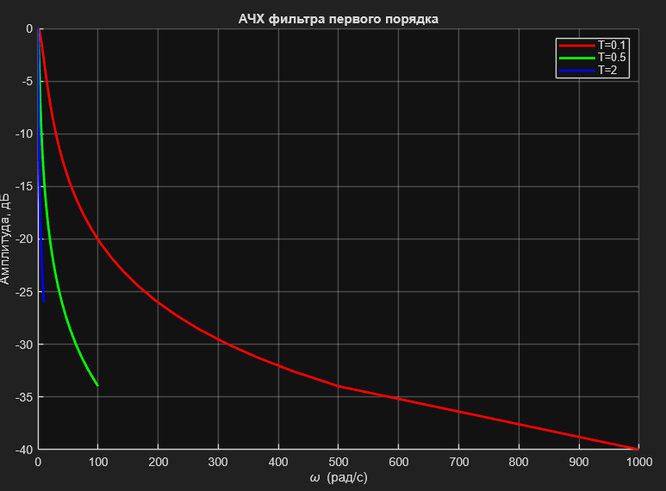

Рис. 5
Выводы
- При маленьком значении T фильтр почти не сглаживает сигнал и плохо подавляет шум.
- При среднем T достигается хороший баланс: шум заметно уменьшается, форма импульса сохраняется.
- При большом T фильтр сильно сглаживает всё, включая полезный сигнал, и форма импульса искажается.
- Спектры подтверждают: чем больше T, тем сильнее подавляются высокие частоты — как шум, так и резкие переходы сигнала.

Задание 1.2
% Параметры сигнала
a = 2;
t1 = 1;
t2 = 5;
c = 0.5;
d = 10; % частота синусоидального возмущения
Fs = 1000;
Tmax = 10;
t = 0:1/Fs:Tmax;
% Исходный прямоугольный импульс
g = zeros(size(t));
g(t>=t1 & t<=t2) = a;
% Добавляем синусоидальное возмущение
u = g + c * sin(d * t);
% Параметры режекторного фильтра
w0 = d; % частота подавления = частоте возмущения
a1 = 0;
a2 = w0^2;
b1 = 4; % >0, для устойчивости
b2 = w0^2;
num = [1 a1 a2];
den = [1 b1 b2];
W = tf(num, den);
% Фильтрация
u_f = lsim(W, u, t);
%% Графики сигналов
figure;
plot(t, g, 'g', 'LineWidth', 1.5); hold on;
plot(t, u, 'm', 'LineWidth', 1.5);
plot(t, u_f, 'b', 'LineWidth', 1.5);
grid on;
xlabel('t'); ylabel('Амплитуда');
title('Сравнение сигналов: исходный, зашумленный и фильтрованный');
legend('g(t)','u(t)','u_f(t)');
%% Спектры
N = length(u);
U = fft(u)/N;
Uf = fft(u_f)/N;
G = fft(g)/N;
f = (0:N-1)*Fs/N;
% Ограничим спектр до 100 Гц для наглядности
f_lim = f(f <= 100);
figure;
plot(f_lim, abs(G(1:length(f_lim))), 'g', 'LineWidth', 1.5); hold on;
plot(f_lim, abs(U(1:length(f_lim))), 'm', 'LineWidth', 1.5);
plot(f_lim, abs(Uf(1:length(f_lim))), 'b', 'LineWidth', 1.5);
grid on;
xlabel('Частота, Гц'); ylabel('Амплитуда');
title('Сравнение спектров сигналов');
legend('|\^g(\omega)|','|\^u(\omega)|','|\^u_f(\omega)|');
%% Спектр фильтрованного сигнала через частотную передаточную функцию
w = 2*pi*f; % угловые частоты
[H,~] = freqresp(W, w); % H = W(iω)
U_filtered_freq = abs(H .* U);
figure;
plot(f_lim, abs(Uf(1:length(f_lim))), 'b', 'LineWidth', 1.5); hold on;
plot(f_lim, abs(U_filtered_freq(1:length(f_lim))), 'r--', 'LineWidth', 1.5);
grid on;
xlabel('Частота, Гц'); ylabel('Амплитуда');
title('Сравнение |u_f(t)| и |W(i\omega)*U(\omega)|');
legend('Фильтрованный сигнал','W(iω) * U(ω)');
%% АЧХ фильтра
figure; bode(W); grid on;
title('АЧХ режекторного фильтра');

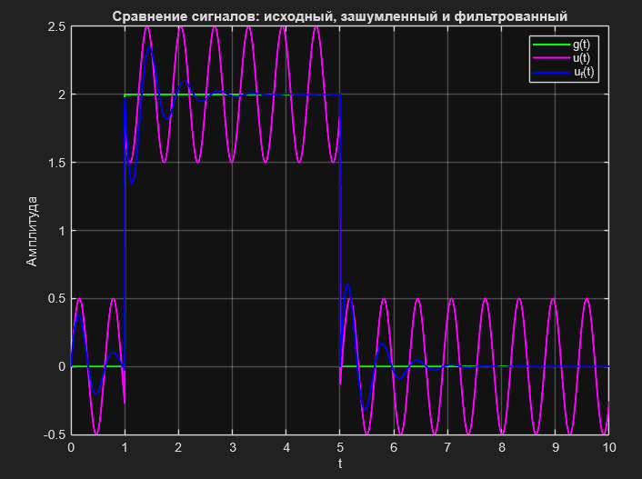

Рис. 6
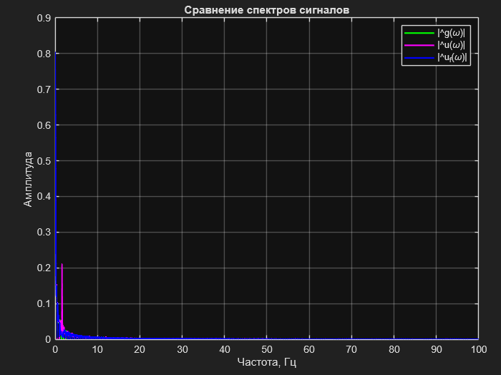

Рис. 7
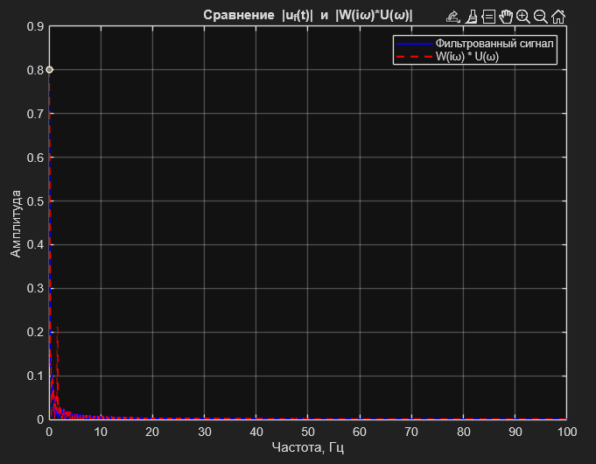

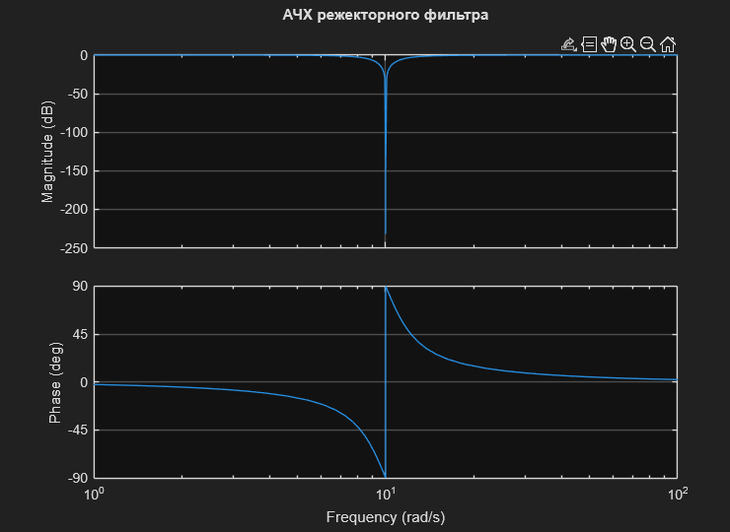
Рис. 8

Рис. 9
Выводы
- Эффективность фильтра: Фильтр успешно подавляет синусоидальное возмущение на заданной частоте, сохраняя форму основного прямоугольного импульса.
- Влияние параметра b₁: Увеличение b₁ повышает скорость затухания на подавляемой частоте, но слишком большие значения могут вызывать искажения формы сигнала.
- Сравнение сигналов: Исходный сигнал и фильтрованный почти совпадают, тогда как зашумленный содержит заметное колебание.
- Спектральный анализ: Модуль спектра фильтрованного сигнала совпадает с произведением частотной характеристики фильтра на спектр зашумленного сигнала, что подтверждает корректность работы фильтра.

Задание 2
%% Загрузка данных
% Читаем как текстовый файл
filename = 'SBER_171201_211201.csv';
fid = fopen(filename, 'r');
data = textscan(fid, '%s', 'Delimiter', '\n');
fclose(fid);
% Преобразуем в массив строк
lines = data{1};
% Удаляем заголовок (первую строку)
lines = lines(2:end);
% Разбиваем каждую строку на столбцы по разделителю ';'
num_lines = length(lines);
parsed_data = cell(num_lines, 9); % 9 столбцов согласно структуре
for i = 1:num_lines
columns = strsplit(lines{i}, ';');
parsed_data(i, :) = columns';
end
% Создаем таблицу с правильными именами столбцов
T_table = cell2table(parsed_data, 'VariableNames', ...
{'TICKER', 'PER', 'DATE', 'TIME', 'OPEN', 'HIGH', 'LOW', 'CLOSE', 'VOL'});
% Преобразуем числовые столбцы
price = str2double(T_table.CLOSE); % цена закрытия
dates_str = T_table.DATE; % даты
% Преобразуем даты из формата 'yyMMdd'
dates = datetime(dates_str, 'InputFormat', 'yyMMdd');
% Преобразуем в double для фильтрации
price = double(price);
n = length(price);
t = (1:n)'; % дискретное время (дни)
%% Значения постоянной времени (в днях)
tau_values = [1, 7, 30, 90, 365]; % 1 день, 1 неделя, 1 месяц, 3 месяца, 1 год
%% Построение графиков
figure('Color','w'); % белый фон
for i = 1:length(tau_values)
tau = tau_values(i);
% Фильтр первого порядка H(s) = 1 / (tau*s + 1)
num = 1;
den = [tau 1];
sys = tf(num, den);
% Фильтрация с корректировкой начального значения
y = lsim(sys, price - price(1), t) + price(1);
% Построение подграфика
subplot(3,2,i);
plot(dates, price, 'b', 'DisplayName','Исходный'); hold on;
plot(dates, y, 'r', 'LineWidth', 1.5, 'DisplayName','Сглаженный');
title(['Фильтр первого порядка, T = ' num2str(tau) ' дней']);
xlabel('Дата');
ylabel('Цена закрытия');
legend('Location','best');
grid on;
% Для лучшего отображения поворачиваем подписи дат
xtickangle(45);
end
% Отдельно: исходный график без сглаживания
subplot(3,2,6);
plot(dates, price, 'b', 'DisplayName','Исходный');
title('Исходные данные');
xlabel('Дата'); ylabel('Цена закрытия');
grid on;
xtickangle(45);
% Оптимизируем размещение графиков
sgtitle('Сглаживание фильтрами первого порядка с разными постоянными времени');

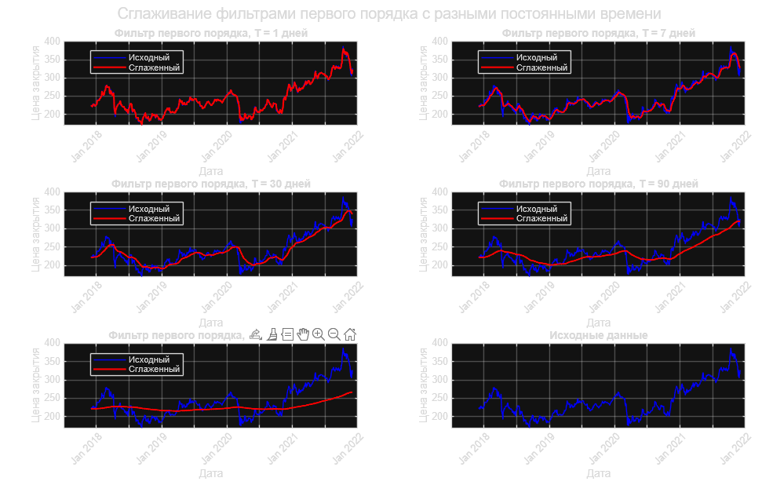

Рис. 10
Выводы:
1. При малых T (1 день, 1 неделя) сохраняются краткосрочные колебания.
2. При средних T (1–3 месяца) выделяется среднесрочный тренд.
3. При большом T (1 год) остаётся только долгосрочная динамика.

Вывод
В ходе выполнения работы были исследованы два типа линейных фильтров — фильтр первого порядка и режекторный полосовой фильтр — на примере модельного зашумлённого сигнала, а также применены методы линейной фильтрации к реальным финансовым данным (акций Сбербанка).
В процессе работы я научилась строить и анализировать передаточные функции линейных систем, рассчитывать их амплитудно-частотные характеристики (АЧХ), а также применять фильтрацию как во временной, так и в частотной области. Я освоила использование MATLAB-функций, для моделирования сигналов, построения спектров и проверки корректности фильтрации.

